I. MUNICIPALIDAD DE COYHAIQUE
DIRECCION DE TRANSITO Y TRANSPORTE PUBLICO

SOLICITUD DE PERMISO DE CIRCULACION VEHICULO NUEVO

IDENTIFICACION DEL VEHICULO

TIPO DE VEHICULO: ______________________________________ PLACA UNICA:___________________________

MARCA: _______________________________________ MODELO: ________________________________________

AÑO: ______________ COLOR: ___________________ N° MOTOR: ______________________________________
N° CHASIS _________________________ N° PUERTAS _________ N° ASIENTOS ____________________________

CILINDRADAS: __________ CARGA: _______________________ COMBUSTIBLE: _______________________________

TRANSMISION: ______________________________EQUIPAMIENTO N°_______________________________________
IDENTIFICACION DEL PROPIETARIO

APELLIDO PATERNO (RAZON SOCIA L) APELLIDO MATERNO NOMBRES

DIRECCION: __________________________________________________________________________________________

COMUNA: _____________________________________________________ RUT: ________________________________

POLIZA DE SEGUROS Nº ______________________________ OTORGADO POR: ________________________________

REVISION TECNICA N°________________________________ OTORGADO POR: _________________________________

EMAIL: _________________________________________________ N° TELEFONO: _______________________________

DECLARACION JURADA

YO ________________________________________________________________________________________________

RUT________________________________ DOMICILIADO EN ________________________________________________

___________________________ COMUNA _______________________________________________________________
DECLARO BAJO JURAMENTO QUE EL VEHICULO ESTA DESTINADO A SU USO EN LA REGION Y ME ACOJO A LA FRANQUICIA DEL ART. I3 DEL D. L.2.3 BT/96 QUE FIJA EL TEXTO REFUNDIDO DEL D.L.3.063/79, EN EL SENTIDO DE TENER MI DOMICILIO EN LA REGION DE AYSEN Y EL VEHICULO ESTAR DESTINADO SU USO A ESTA ZONA.

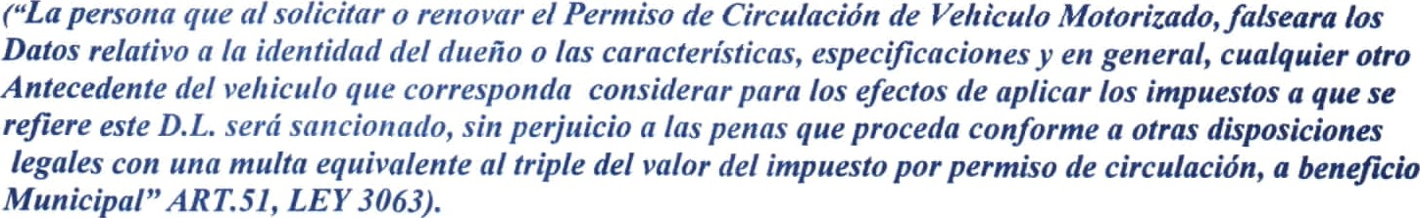

FECHA____________________________________ ____________________________________________
FIRMA

